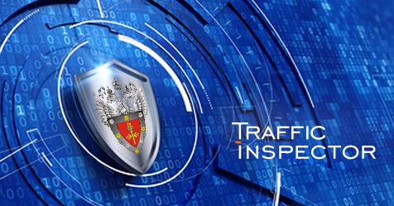

Новая версия российского межсетевого экрана Traffic Inspector сертифицирована ФСТЭК РФ

Клиенты компании «СМАРТ-СОФТ» получили 40 функций в новой сертифицированной версии Traffic Inspector в соответствии с мировыми тенденциями разработки фаервольных систем.

Компания «СМАРТ-СОФТ», российский разработчик систем информационной безопасности, получила сертификат ФСТЭК России на новую версию комплексного решения по сетевой безопасности Traffic Inspector.
Полученный сертификат ФСТЭК России № 2407 удостоверяет, что последняя версия российского межсетевого экрана Traffic Inspector является программным средством защиты от несанкционированного доступа к информации по 3 классу защищенности и по 4-му уровню контроля отсутствия НДВ.
7 самых важных функций в новой сертифицированной версии программы:

- Веб-портал, реализованный на языке PHP и оптимизированный для его быстрой и стабильной работы.
- Самые востребованные доработки: добавлены списки портов, тарифные опции, выгрузка отчетов в Excel, отчет по срабатыванию правил пользователя, функционал оповещения администратора - все это делает работу с программой простой и удобной.
- Мастер быстрой настройки, позволяющий произвести первоначальное конфигурирование Traffic Inspector по принципу «Next-Next-Next-Ok».
- Обновленная система добавления пользователей, позволяющая наполнять консоль программы учетными записями в несколько кликов.
- Механизм SMS-идентификации, позволяющий соблюдать законодательство РФ (Постановление Правительства РФ № 758) в сфере предоставления публичного доступа к сети Интернет.
- Функционал архивирования баз данных, дающий возможность работать с SQL-базой наиболее эффективным образом – пользователю больше не приходится выбирать между размером базы данных и скоростью ее работы.
- Поддержка новых версий операционных систем.

«1 декабря 2016 года вступают в силу новые Требования к межсетевым экранам, утвержденные приказом ФСТЭК России от 9 февраля 2016 года. Мы целенаправленно провели сертификацию новой версии решения сейчас. Компании могут уже ввести сертифицированные системы информационной безопасности в эксплуатацию и закрыть вопрос переаттестации»,- комментирует Татьяна Медова, исполнительный директор компании «СМАРТ-СОФТ».

www.smart-soft.ru

